HTTP服务器实验报告

学院：网络空间安全学院

姓名：杨琛 陆杰 谭曰文

学号：

2019E8018661018

日期：2019年12月15日

1. **实验目的**

通过本实验利用C语言实现一个基于libevent的HTTPS服务器，掌握C语言中各类搭建HTTP服务器相关的API，掌握C语言的evhttp等库和多线程编程，理解HTTP服务器的工作原理与HTTPS协议实现机制。

1. **实验内容**

使用C语言实现一个HTTP服务器，要求：

·支持HTTP Post/Get方法，可以上传或下载文件

·支持HTTP分块传输，支持HTTP持久连接和管道

·使用openssl库，支持HTTPS

·使用libevent支持多路并发

1. **实验环境**

操作系统：WSL Ubuntu 18.04

开发工具：VS Code 1.40.2

编译器： gcc 7.4.0

1. **实验步骤**
2. **环境搭建**

①安装gcc和gdb

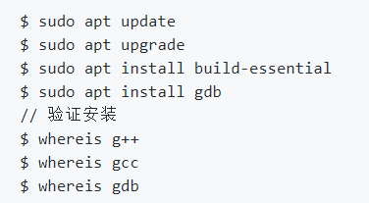

②安装OpenSSL

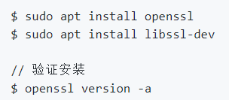

③安装libevent

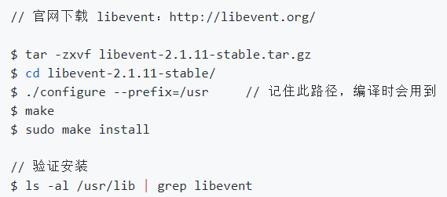

④生成自签名证书

(i)生成私钥：

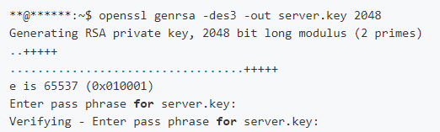

(ii)生成CSR：

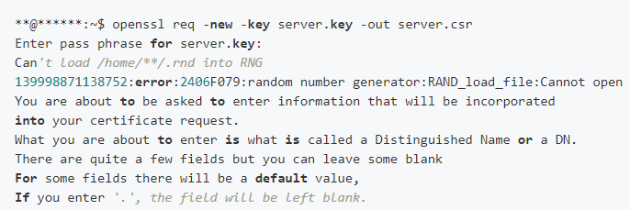

依次输入证书详细信息：

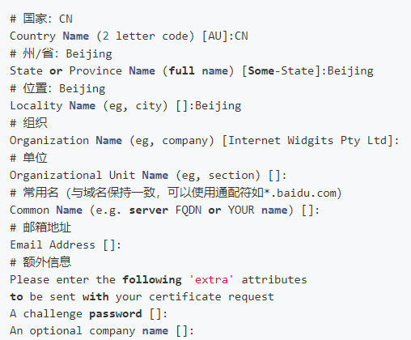

(iii)删除私钥密码：

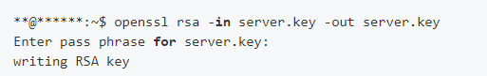

(iv)生成自签名证书：



(v)修改证书权限：

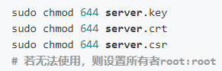

⑤安装JSON

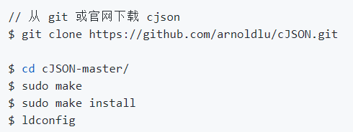

1. **HTTP Post/Get方法**

①后台链接运行server.c，启动浏览器访问http://your_ip:8000，即可访问本服务器主页：

我是图

②打开浏览器调试工具，可看到客户端访问服务器使用了Get方法：

我是图

③在主页因式分解处输入任意数字（本例为60），可得到服务器返回结果，调试工具处可看到客户端上传数字参数调用了Post方法：

我是图

1. **上传＆下载文件**

①在主页即可从客户端系统任一位置选择文件上传，服务器将返回文件名字、大小及类型，上传完成后文件保存在服务器端upload文件夹下。本例上传文件为test_upload.txt。

我是图

②在主页可选择点击下载服务器端资源文件，文件保存在服务器端doc文件夹下，下载后保存在浏览器默认下载路径内。本例下载文件为test_download.txt。

我是图

1. **HTTP分块传输**

访问服务器端页面时选择Wireshark软件进行抓包，过滤后可得到访问主页的HTTP流量包，可在其中找到分块传输chunk字段。本例中块大小buf_size为1024，可在sever.c中访问修改本参数。

我是图

1. **HTTP持久连接**

抓包后可在流量包中找到keep-alive字段，表明本服务器支持HTTP长连接。

我是图

1. **同时支持HTTP＆HTTPS服务**

本服务器并行双线程同时运行HTTP与HTTPS服务。我们在不断开HTTP连接的情况下，可通过https://your_ip:4430访问本服务器主页，且可在HTTPS协议下实现上述所有功能。

我是图，好多图

1. **支持CGI程序执行**

本服务器后端支持CGI程序调用执行，通过execute_cgi函数识别客户端传递的参数并调用对应CGI程序后返回运行结果。本例中仅实现因数分解CGI程序，后续工作中可继续添加。

俺是憨憨代码图

1. **常见Web URI攻击防御策略**

本服务器可防御常见的目录遍历攻击，服务器可自动过滤访问上层目录地址的”..”字段，并返回相关界面。

图

1. **实验总结**

**1、程序结构：**

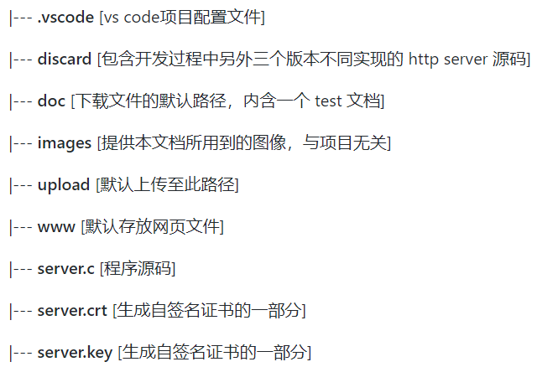

**2、系统功能：**

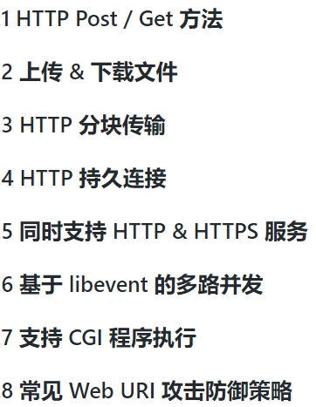

**3、系统流程图：**

**图**